A：Control
B：Model
C：LPS+miR-339-5p inhibitor
D：LPS+miR-339-5p inhibitor-NC
E：LPS+miR-339-5p mimics
F：LPS+miR-339-5p mimics-NC

A B C D E F
42 KDa β-Actin（β-Actin-1）
75 KDa  Syk (Syk-3)
75 KDa p-Syk(p-Syk-3)
21 KDa Ras （Ras-2）
43 KDa MEK （MEK-3）
43 KDa p-MEK（p-MEK-1）
42 KDa ERK （ERK-1）
43 KDa p-ERK（p-ERK-2）
62 KDa c-Fos （c-Fos-3）
32 KDa IL-1β（IL-1β-1）
21 KDa IL-6 （IL-6-2）
18 KDa IL-10（IL-10-3）
26 KDa TNF-α （TNF-α-1）

A：Control
B：Model
C:LPS+ miR-339-5p inhibitor
D:LPS+ miR-339-5p inhibitor-NC
E:LPS+R406
F:LPS+ miR-339-5p inhibitor +R406

A B C D E F
42 KDa 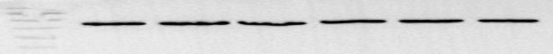 β-Actin（β-Actin-2）
32 KDa IL-1β（IL-1β-2）
21 KDa 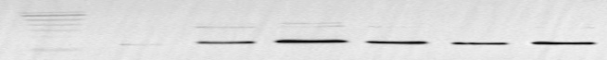 IL-6 （IL-6-3）
18 KDa IL-10（IL-10-1）
26 KDa  TNF-α （TNF-α-1）

